MG1103 |  | Песочница
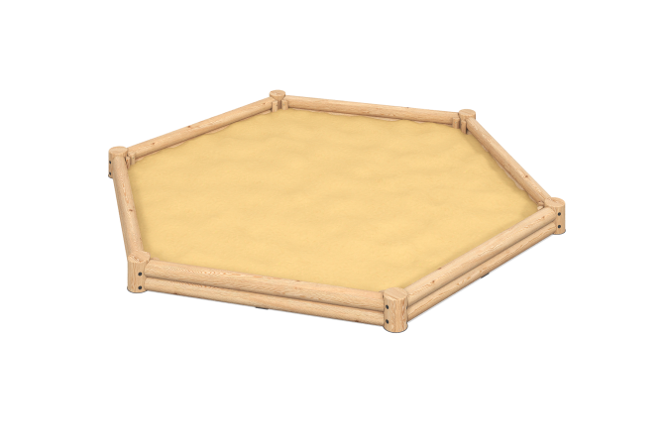

Размеры, мм: | 4185x4800x250 | Вес, кг: | 251.1792
Характеристики материалов
Основные материалы: брус хвойных пород, металл, нержавеющий крепеж.
Комплектация: Закладные детали - 12 шт.; Стойки- 6 шт.; Борт - 6 шт., декоративный элемент - 12 шт., комплект крепежа - 1 шт.
Песочница состоит из 6-и стоек и 6-и бортов. Стойки выполнены из бруса лиственницы сечением 200 мм. Борта выполнены из клееного бруса хвойных пород сечением 140 мм. Декоративные элементы выполнены из бруса хвойных пород сечением 90 мм. Профиль – круглый, радиус скругления углов - R10.
В комплексе используется крепеж из нержавеющей стали. Выступающие части резьбовых соединений и монтажные отверстия закрыты пластиковыми заглушками.
Покрытие элементов:
- металл - порошковый цинкогрунт, порошковая краска;
- брус - грунтовка лессирующая, водно-дисперсионный лак.

